**실습[1102]**

**[코드 원문]**

<!DOCTYPE html>

<html>

<head>

    <meta charset="UTF-8">

    <title>201455033 이정현 실습[1102]</title>

    <style type="text/css">

        div > p {background-color:orange}

        p ~ p ~ h2 {background-color: gray}

        p + h1 {color: purple;}

        h1 + h2 + h1 {background-color: green;}

    </style>

</head>

<body>

    <div>

        <p> Republic of Korea </p>

        <p> Republic of Korea </p>

        <h1> Republic of Korea </h1>

        <h2> Republic of Korea </h2>

        <h1> Republic of Korea </h1>

    </div>

    <div>

        Republic of Korea

        <p> Republic of Korea </p>

    </div>

</body>

</html>

**[코드 캡처]**

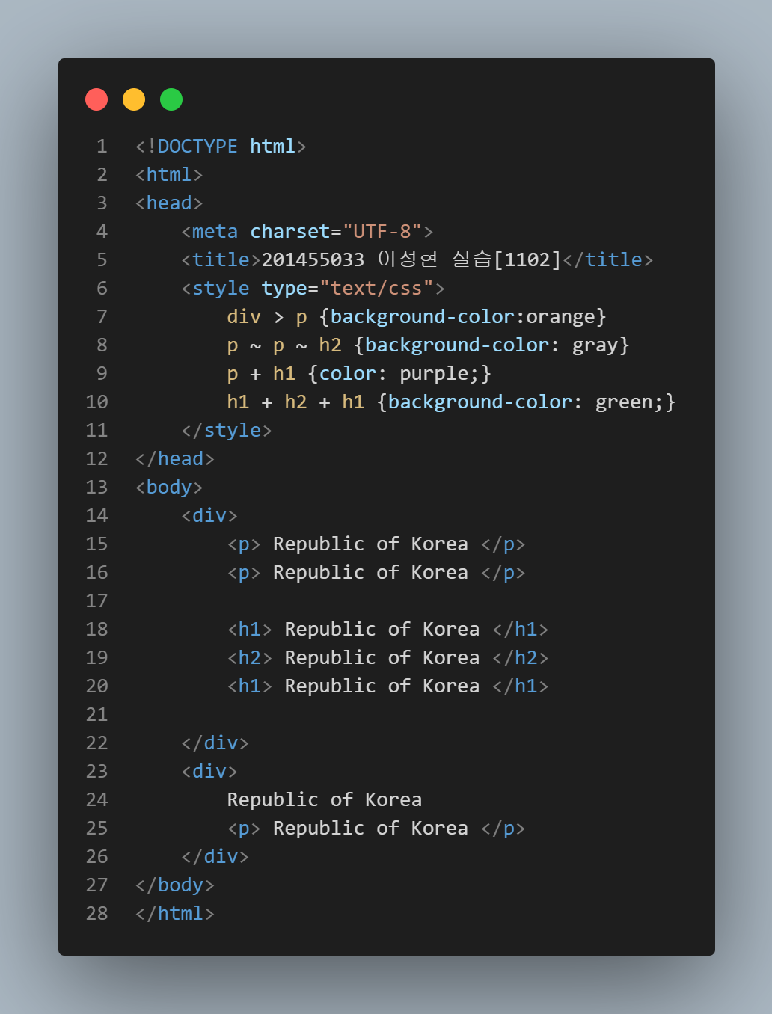

**[실행 결과]**

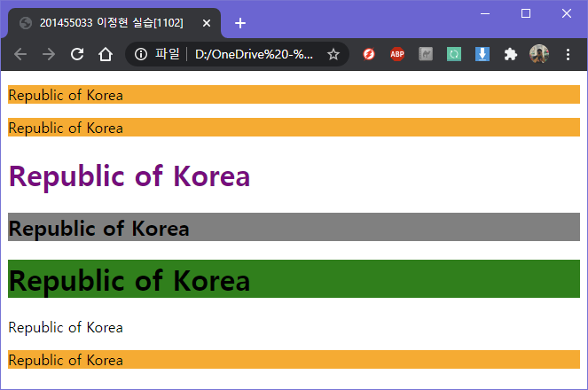

**실습 [1104]**

**교재 28페이지의 실행결과창이 나오도록 자바스크립트 코드를 사용하여 작성하시오.(예제의 8-22 라인 html코드가 나오도록 작성)**

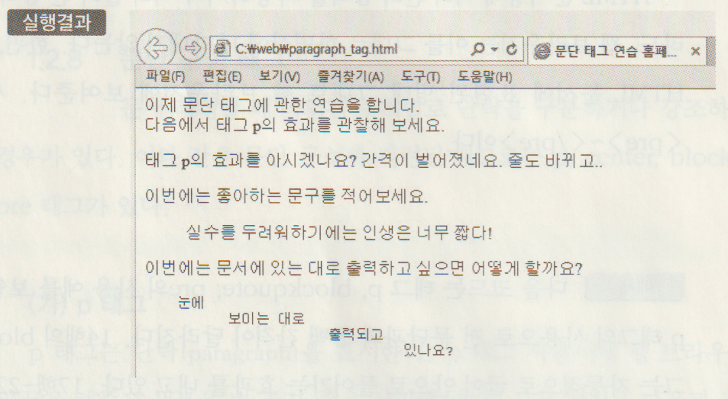

**[코드 원문]**

<!DOCTYPE html>

<html>

<head>

    <meta charset="UTF-8">

    <title>201455033 이정현 실습[1104]</title>

</head>

<body>

    <script language="javascript">

    document.write("이제 문단 태그에 관한 연습을 합니다." + "<br>");

    document.write("다음에서 태그p의 효과를 관찰해 보세요." + "<p>");

    document.write("<p>" + "태그 p의 효과를 아시겠나요? 간격이 벌어졌네요. 줄도 바뀌고.." + "<p>");

    document.write("이번에는 좋아하는 문구를 적어보세요.");

    document.write("<blockquote>" + "실수를 두려워 하기에는 인생은 너무 짧다!" + "</blockquote>");

    document.write("<p>");

    document.write("이번에는 문서에 있는 대로 출력하고 싶으면 어떻게 할까요?");

    document.writeln("<pre>"+"  눈에");

    document.writeln("          보이는대로");

    document.writeln("                       출력되고");

    document.writeln("                                  있나요?" +"</pre>");

    </script>

</body>

</html>

**[코드 캡처]**

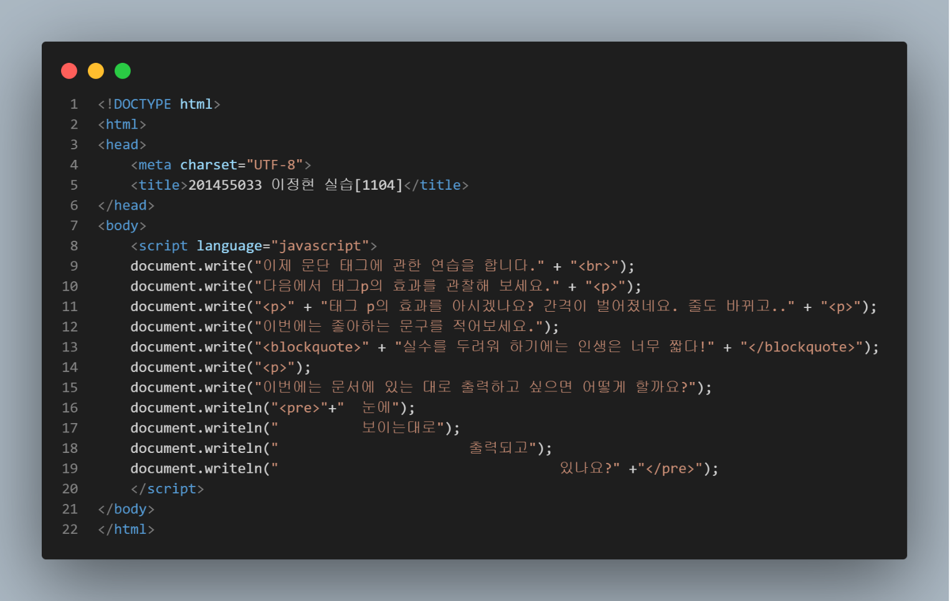

**[실행 결과]**

